**D - 难喝的饮料**

**Time Limit: 3000/1000MS (Java/Others)     Memory Limit: 65535/65535KB (Java/Others)**

Submit Status

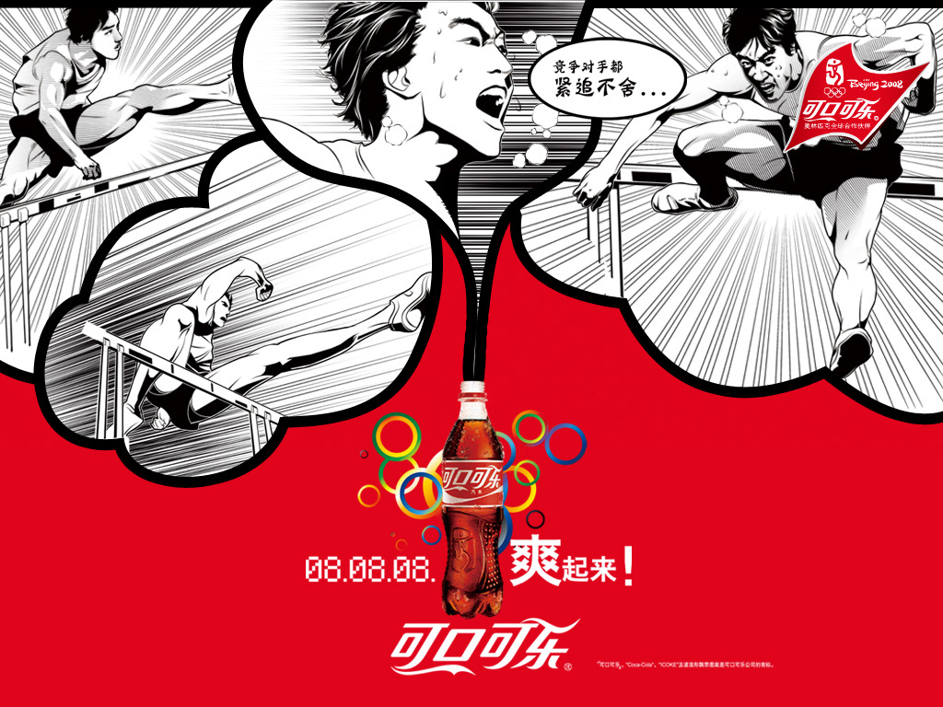

*图文无关*

wdk喜欢跑步，每天晚上他都要跑上半小时。跑得大汗淋漓后，他不得不喝点饮料补充水分。

饮料有两大类，一类是饮用水，可以无限取用。一类是苏打水，每种只有一瓶。

wdk不喜欢喝饮料，每喝一瓶饮料他的难受程度就上升bibi。他不想难受得满地打滚，所以他不会让自己的难受程度高于KK。

每瓶饮料可以补充水分aiai。此外，wdk是个有始有终的人，他要么喝下一整瓶水，要么不喝。

现在wdk想问问你他最多能补充多少水分呢?

**Input**

第一行两个数1<=n<=2×104和0<=K<=1041<=n<=2×104和0<=K<=104，表示一共有nn种饮料，难受阙值为KK。

接下来nn行，每行三个数t,0<=a<=104,0<b<=104t,0<=a<=104,0<b<=104，a,ba,b含义同题意，t=1t=1表示是饮用水，t=2t=2表示是苏打水。

**Output**

一个数，表示最多补充的水分。

**Sample input and output**

| **Sample Input** | **Sample Output** |
| --- | --- |
| 3 10  1 3 5  2 4 6  1 2 3 | 6 |

**Hint**

良心出题人！test1 为样例！ (然而最极端的数据在41和42)

题意：

0-1背包+完全背包。

题解：

用dp[i]表示容量为i时可获得的最大价值，则

dp[i]=max(dp[i],dp[i-w[j]]+v[j])

其中v[j]为第j件物品的价值，w[j]为第j件物品的容量。

如果是0-1背包，j->k…v[j]

如果是完全背包，j->v[j]…k

初始时dp[i]全部为0.